2015上海市高考压轴卷 历史 Word版含解析

考生注意：
1.考试时间120分钟，试卷满分150分。
2.本考试设试卷和答题纸两部分，试卷包括试题与答题要求；所有答题必须涂（选择题）或写（非选择题）在答题纸上；做在试卷上一律不得分。
3.答题前，务必用钢笔或圆珠笔在答题纸正面清楚地填写姓名、准考证号，并将核对后的条形码贴在指定位置上，在答题纸反面清楚地填写姓名。
4.答题纸与试卷在试题编号上是一一对应的，答题时应特别注意，不能错位。
一、选择题（共75分）以下每小题2分，共60分，每题只有一个正确选项。
1. 一位西方学者评论秦始皇：“建立了绝对的专制制度，这一制度以个人亲信为基础，而不考虑世系和教育。”从文明发展的角度看，这一转变的积极意义主要在于
A．从血缘政治向官僚政治转变
B．从井田制向小农经济转变
C．从分权政治向专制政治转变
D．从军功政治向文治政治转变
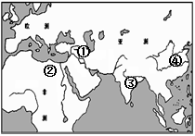
2. 英文单词“paper”是从“papyrus”（纸草）演变而来。纸草曾被历史上某早期文明地区的居民制作成为书写材料，该地区位于下图中的

A．①
B．②
C．③
D．④
3. 以下是中世纪一段“敕封式”的宣誓词：“我的主人啊!臣下乃是我主的仆人，领有采邑的家臣。臣下愿竭忠尽智，不顾生死，一生侍奉我的主人。”据此，这一“敕封式”最有可能发生在
A．国王与教皇之间 B．贵族与贵族之间
C．领主与农奴之间 D．贵族与市民之间
4. 罗马法中有句名言，即“没有告诉人就没有法官”，这就是由“控诉式诉讼”派生出来的“不告不理”的审判原则。这说明古罗马（ ）
A．减少诉讼案件 B．注重法律程序
C．维护贵族利益 D．强调证据作用
5. 一位学者评论某一政权，认为：这个政权中，君主不能直接控制地方，犹如全身瘫痪，中枢神经不能直接控制四肢，身体各部位只能有限的互相牵动。这个政权最可能是指（ ）
A．二世纪初的罗马帝国
B．九世纪中叶的法兰克王国
C．十五世纪下半叶的英国
D．十九世纪下半叶的德国
6. 古代有一位汉族士大夫教他十七岁的儿子学习鲜卑语、弹琵琶。儿子通晓这些技能之后，以此侍奉达官贵人，深得他们宠爱。这一情形最有可能发生在
A．秦朝 B．西汉
C．唐朝 D．北齐
7. 以下从左图到右图的变化，从本质上体现了
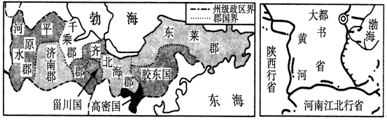
A．从分裂逐步走向统一 B．皇权逐步走向强化
C．郡县制到行省制的演变 D．中央集权得以加强
8. ．贾谊在上汉文帝《治安策》中指出：“高皇帝（汉高祖刘邦）以明圣威武，即天子位，割膏腴之地，以王诸公，多者百余城，少者乃三四十县，惠至渥（wò，优厚）也。然其后十年之间，反者九起。”由此，贾谊建议
A．实行“推恩令” B．巩固汉初分封的格局
C．削弱地方势力 D．实行郡县制加强集权
9. 有人说：“近代西方什么都禁，就是不禁人的本能。古代中国什么都不禁，唯独禁人的本能。”你若同意上述的观点，主要依据是
A．启蒙思想；民贵君轻 B．人文主义；存天理，去人欲
C．因信称义；天人感应 D．信仰得救；致良知，有孝道
10. 租界建立之初华洋分处。上海的租界出现华洋杂处局面开始于
A. 《上海土地章程》订立 B. 小刀会义军占领县城
C. 城厢内外自治公所成立 D. 工部局建立
11. 文献是解读历史的重要依据。下列文献不能为所研究内容提供依据的是
A．《史记》——春秋的社会经济
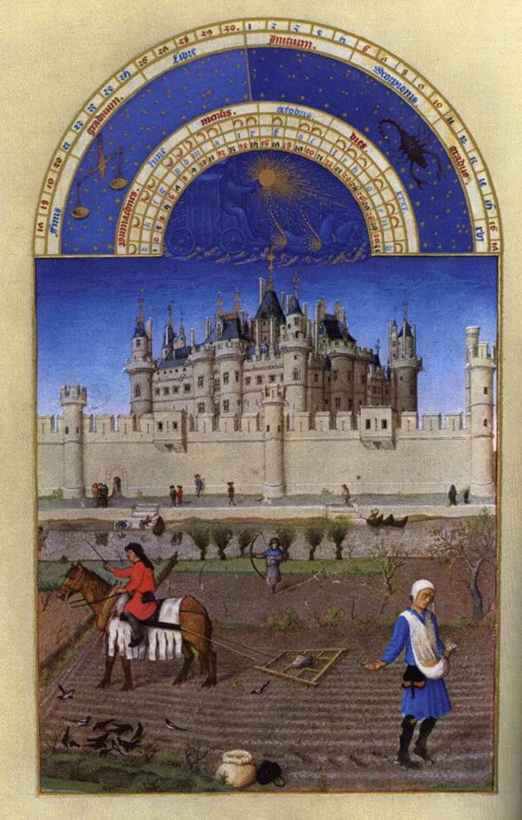
B．《资治通鉴》——西周的礼乐制度
C．《历史》——希波战争的情景
D．《荷马史诗》——古代希腊的早期社会
12. 观察右边油画，判断画中所描绘的是

A．希腊时代的城邦
B．复兴后的城市
C．中世纪的庄园
D．工业革命前的乡村

13. “自从阶级对立产生以来，正是人的恶劣的情欲——贪欲和权势欲成了历史发展的杠杆。”可以印证这一观点的史实是（ ）
A．新航路开辟与早期殖民扩张 B．马丁路德宗教改革
C．美国制定1787年宪法 D．清朝闭关锁国
14. 下列改革中，实现了富国强兵，“倾邻国而雄诸侯”的是（ ）
A．商鞅变法 B．汉武帝改革
C．北魏孝文帝改革 D．王安石变法
15. 有学者认为，先秦时期某学派主张积极救世，做事讲求道德；另一学派以其超凡脱俗、自在生活的美感和灵性弥补了前一学派的缺陷。该学者评述的是
A．儒家、道家 B．儒家、墨家
C．法家、儒家 D．法家、墨家
16. 宗教改革时出现的新教，英文为Protestantism，直译“抗议宗”。这里的 “抗议” 是指
A．抗议《圣经》的权威 B．抗议国王的权威
C．抗议天主教会的权威 D．抗议贵族的权威
17. 《济远航海日志》记载：“7点45分，倭三舰同放真弹子，轰击我船，我船即刻还炮。”《二十八年海战史》称：“7点45分，彼我相距约3000米距离。济远首先向我开炮。旗舰吉野立即迎战，以左炮向济远轰击。”对丰岛海战记述各异说明了文献记录
A. 最接近历史真相 B. 不能揭示出真相
C. 能还原历史真相 D. 会受立场的影响
18. 下列两幅图片最能形象反映的社会现象是

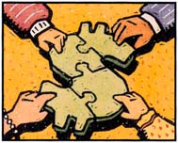

A．工厂制度的形成 B．世界市场的形成
C．垄断组织的形成 D．殖民体系的形成
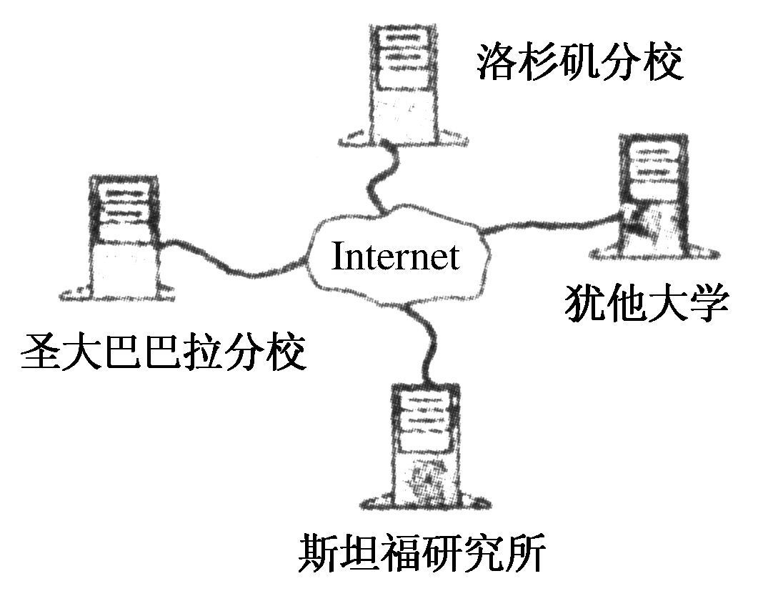
19. 如图所示成就正式诞生在( )

A．1965年
B．1969年
C．1978年
D．1983年

20. 梅森在《冷战》一书中指出，如果把冷战时期重新定义为“长时期的和平”倒是颇为令人耳目一新的。文中作者对冷战重新定义的主要依据是（ ）
A．美国的马歇尔计划推动了欧洲重建 B．冷战期间各国并无直接武装冲突
C．美苏两国在国家利益上没有冲突 D．不诉诸武力避免了新的世界大战
21. 19世纪，民族资本家祝大椿创办上海公益纱厂，“其初纯系华人资本，后……让一部之股份给英人，改为中英合办。”祝大椿这样做的原因是
A．壮大企业规模，吸引外国注资 B．顺应世界潮流，采取股份经营
C．引进外国技术，实行产业更新 D．抵制官府倾轧，依赖外国特权
22. 古代雅典民主实践尽管为近现代西方政治制度奠定了最初的基础，但是，二者也有所不同，这种不同表现在
A．民主的实现方式 B．有限制的选举权利
C．民主的基本原则 D．权力的监督形式
23. 《上海时报》1913年7月刊登了某师范学校（注：其生源主要是南方）对学生崇拜人物的调查。由此不能得出的结论是
位次 | 被崇拜者 | 得票 | 位次 | 被崇拜者 | 得票
1 | 孔子 | 153 | 7 | 王守仁、黎元洪 | 6
2 | 孟子 | 61 | 8 | 朱熹、华盛顿等4人 | 4
3 | 孙中山 | 17 | 9 | 程德全 | 3
4 | 颜渊 | 11 | 10 | 康有为、袁世凯等4人 | 2
5 | 诸葛亮、范仲淹 | 8 | 11 | 苏秦、秦始皇、苏格拉底、亚里士多德、马丁·路德、卢梭、梁启超等 | 1
6 | 岳飞 | 7 | 11 | 苏秦、秦始皇、苏格拉底、亚里士多德、马丁·路德、卢梭、梁启超等 | 1
A．辛亥革命没有能够深刻改造国人的思想，儒学影响深远
B．在当时中国，孙中山及其民主共和思想影响力巨大
C．近代西方文化逐渐传入中国，国人初步了解西方哲人
D．辛亥革命推翻封建帝制弱化了知识分子对帝王的崇拜
24. 自太平军兴起后，各省多以镇压太平军为借口，截留田赋，以备急需。《辛丑条约》签订后，因赔款数额巨大，中央无力偿还，遂将赔款数额分摊于各省，于是各省便以分担赔款之名而获得就地自由筹款之权。及至民国初年，因时局动乱，各省田赋多被地方军阀擅自截留或挪用。上述材料实质上表明了从晚清到民国初年：
A．中央集权的财政体制被破坏 B．地方政府擅自截留中央财政
C．社会动荡不安导致财赋减少 D．地方政府获得了财政自主权
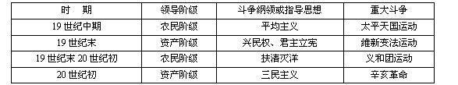
25. “自道光后期以来，清王朝曾在抵御外侮的旗帜下领导过多次民族战争。这是一个对抗和失败交错的过程。多次失败导致了屈服；多次对抗又表现了逼来之势面前的不甘屈服。”材料反映出晚清当局者在十九世纪后60年
A．无所依傍和茫然自失的心理 B．面对民族战争的矛盾心态
C．民族抵抗意识的完全丧失 D．传统意识支配下的排外心理
26. 右图是某一时期美国通货膨胀走势图，下列解读与此相符的是
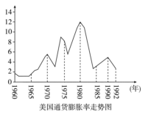

A．美国罗斯福新政促使美国的通货膨胀率总体上呈现出了下降趋势
B．第二次世界大战后美国巨额投资导致美国的通货膨胀率居高不下
C．20世纪80年代美国运用凯恩斯主义较好地解决了通货膨胀问题
D．20世纪90年代以来美国新的经济增长模式使的通货膨胀率走低

27. 民国二十八年冬，政府军训部曾编译一书，并附有训令：“查……为长期抗战，消耗敌人兵力，争取主动地位，富有弹性之战法。……适应现阶段之需要，应在敌侧后发动较前规模更大更坚强有力……之打击。惟国军干部对此尚欠普遍与深刻之研究……随令颁发，各部队学校一体研究，俾利实用，而歼敌寇为要。”对此，下列说法正确的是
A．“富有弹性之战法”指游击战 B．国民党重视防御阶段的军事培训
C．游击战成为抗战的主要斗争方式 D．枣宜会战鼓舞了抗战的士气
28. 英国殖民大臣丘吉尔认为：“如果把我们的海上政策建立在同日本联合起来反对美国的基础上，那么很难想象还有比这更加糟糕的政策了。”对这一观点理解正确的是
A.主张维持英日同盟 B.主张同美国结盟
C.对英日同盟持反对态度 D.主张英、美、日三国结盟
29. 宪政是现代政治文明的重要特征。下表中关于三部宪法的表述，完全正确的是
名称 | 《美利坚合众国宪法》 | 《法兰西第三共和国宪法》 | 《中华人民共和国宪法》
颁布  时间 | 1787年颁布 | 1870年颁布 | 1954年颁布
制定  机构 | 国会制定 | 国民议会制定 | 全国人民代表大会制定
特点 | 体现三权分立原则 | 体现议会至上的原则 | 体现人民民主原则和社会主义原则
评价 | 世界上第一部成文宪法 | 确立了民主共和政体 | 标志社会主义制度的基本建立
A．颁布时间 B．制定机构 C．特点 D．评价
30. “1912年史量才接办了《申报》，实行西方管理模式，并从美国购进新式印刷机投入生产。1920年，他被推选为世界报业大会副会长，多次与欧美报业进行交流。之后他又在《申报》增设文艺、儿童等栏目。九一八事变后，他在《申报》发表文章力挺抗日活动。”以下用不同史观解读该材料，不准确的是
A．从社会史观看，史量才的《申报》丰富了民众的文化娱乐生活
B．从全球史观看，史量才担任报业大会副会长推动了世界报业交流
C．从现代化史观看，史量才的《申报》实行机器印刷、企业化管理
D．从文明史观看，史量才在《申报》力挺抗日活动具有反帝爱国性质

以下每小题3分 ，共15题，每一选项的分值可能为0、1、1、3分，请选出最佳一项多选不得分。

31. 下方《17—18世纪和19世纪中后期我国所译西书变化图》反映了
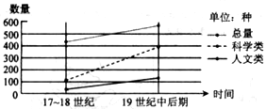

A. 中国社会对西方知识的需求增加
B. 西书翻译总量明显增加
C. 人文类西书对中国社会影响较小
D. 科学类西书翻译数量的增长比人文类更快
32 . 在下图反映罗斯福新政的漫画中，罗斯福被描绘成了新政医生，试图拯救生病的山姆大叔，国会变成了一名听从医生吩咐的护士。这一漫画的主旨是
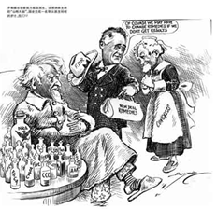
A．山姆大叔的病情很严重很难医治好
B．新政扩大了罗斯福总统的行政权力
C．新政的有效实施得益于行政权的强化
D．新政使国会失去了对总统的牵制作用

33. 有史家认为，戊戌变法、辛亥革命、五四运动接连发生，层次分明的连在一起，形成一场 “总运动”。这场“总运动”的基本趋势是 ……（ ）
A．传统文化向近代文化的转型 B．政治上由专制向民主化转变
C．由农耕经济向工业化的飞跃 D．技术、制度、文化渐次转型
34. 马克思说：“罗马帝国到处都由罗马法官根据罗马法进行判决，从而使地方上的社会秩序都被宣布无效。”对这段话的理解准确的是
A．罗马法具备了严格的法律强制性
B．罗马法的推行有助于打破地方割据
C．罗马法巩固了帝国对地方的控制
D．法官滥用权力导致社会秩序混乱
35. 某论文中心词主要有“欧洲共同体的形成”、“日本成为世界经济大国”、“不结盟运动的兴起”和“苏联解体”。此论文研究的主题最有可能是：
A. 世界格局多极化的趋势 B. 美国霸权地位的衰落
C. 世界经济多元化的趋势 D. 欧洲、日本的重新崛起

二、非选择题（共75分）
36. 扩张之路（13分）

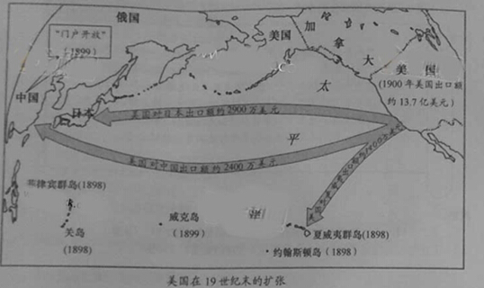
美国在19世纪末的扩张
问题：
（1）根据以上材料，美国的扩张呈现出哪些特点? （6分）
（2）美国实行扩张政策的前提是什么?（4分）
（3）美国扩张战略在20世纪初取得了何种成果?（3分）
37. 世界近现代史的分期（10分）
材料一：布鲁尼（1369—1444）的《佛罗伦萨史》，不再从上帝创世而是从佛罗伦萨的建城写起；不再记述有关佛罗伦萨建城的神怪传说和奇迹，而是更多地描写佛罗伦萨当时的政治生活。
——据《西方的历史观念》
材料二：20世纪60年代以来我国出版的世界通史教材，对世界近现代史的分期先后出现两种主要做法：①近代史开始于1640年，现代史开始于1917年；②近代史开始于1500年前后，现代史开始于1900年前后。
（1）据材料一，分析布鲁尼的历史撰述反映了当时什么样的思想潮流。（2分）
（2）任选材料二中的一种分期方法，分析其史实依据。（4分）
（3）有学者认为，历史不仅是指过去的事实本身，也是指人们对往事的记录。谈谈你对这句话的理解。（4分）
38. 法治之路（15分）
追求法治的历程是人类的微缩历史。近代以来，法律不仅有效地把革命斗争的成果巩固下来，同时法律的制订与完善也起到了推动社会经济、调节社会矛盾和维护社会稳定的作用。请以近代开始至二战前的英美历史为例，叙述西方世界追求以法治国的历程。
39. 抗战宣传画（12分）
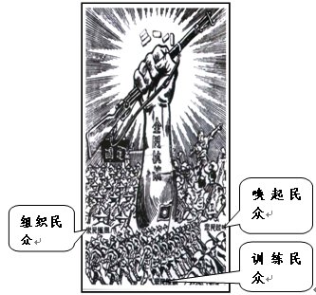

请问：
（1）你从该宣传画中读出哪些历史信息？依据分别是什么？（8分）
（2）如要核实你对该画认识的准确性，可以通过哪些途径或方法？（至少写出4个，共4分）
40. “中国商父”or“卖国贼” （25分）
盛宣怀（1844—1916），清末官员，官办商人，洋务运动主将，有“中国商父”之称。盛宣怀一生创造了多项“中国第一”：参与创办中国第一个民用洋务企业——轮船招商局；1880年创办中国第一个电报局——天津电报局；1886年创办中国第一个山东内河小火轮公司；1896年接办汉阳铁厂，逐渐发展为真正的钢铁联合企业——汉冶萍煤铁厂矿公司；建成中国第一条铁路干线一-卢汉铁路；1897年创建中国第一家银行——中国通商银行；1895年办成中国第一所正规大学——北洋大学堂；1897年在南洋公学首开师范班，这是中国第一所正规的高等师范学堂；1902年创办中国勘矿总公司；1904年在上海创办红十字会；1910年办成私人的“上海图书馆”。
1910年初，就任邮传部大臣之后，盛宣怀提出“铁路国有”政策，下令将已经承诺由民间商办的川汉铁路和粤汉铁路路权收回作抵押，向英、法、美、德四国银行借款600万英镑，以统一全国的轨道。盛宣怀的“铁路国有”政策，引发了“保路运动”，进而引燃了辛亥革命的导火索。从去世那一天起，盛宣怀就成为一个难以盖棺定论的历史人物。华东师范大学教授、《盛宣怀传》的作者夏东元对盛宣怀的评价：“处非常之世，走非常之路，做非常之事的非常之人”。鲁迅对盛宣怀的评价：“卖国贼、官僚资本家、土豪劣绅”。
——摘编自新京报网
问题：
（1）根据材料，概括归纳盛宣怀的主要活动特点。（10分）
（2）根据材料并结合所学知识，你是如何评价盛宣怀。（15分）

2015年上海市高考历史押轴卷
参考答案与试题解析

1.
【答案】A
【 解析】本题一定要把材料和所学知识结合起来。秦朝统一前实行分封制，这是贵族统治。秦统一六国后建立起专制主义中央集权制，设立三公九卿制，推行郡县制。官吏是由君主任免，不得世袭，这是官僚政治,因此选A。
2.
【答案】B
【 解析】本题考查基础知识的识记。古代埃及人早在公元前3500年以前就发明了象形文字。古代埃及人的书写材料：笔和墨水，纸草的使用最为普遍。所以根据古代埃及在尼罗河流域，结合地图选B
3.
【答案】B
【 解析】本题中的宣誓词是西欧小封建主在从大封建主那里接受封地履行“敕封式”时的宣言。所以反映的是 B项贵族与贵族之间。
4.
【答案】B
【 解析】本题考查知识的迁移能力。 引文中中提到“由‘控诉式诉讼’派生出来的 审判原则。”，资产阶级继承并发展成为“不告不理”的原则，故选B。
5.
【答案】B
【 解析】本题目考查全面解读材料的能力。材料反映的是中央与地方的关系，他表面中央不能直接控制地方。这体现的是欧洲封建社会的采邑制。九世纪中叶的法兰克王国，是典型的封建社会，实行采邑制，故选B。罗马帝国时期.
6.
【答案】D
【 解析】在南北朝时期，鲜卑族一度纵横北方，曾参与了“五胡乱华”。北齐统治者出于鲜卑族，在北齐的“胡人”社会中，自然多使用鲜卑语等“胡语”，答案选D；其他均为汉族政权故排除ABC。
7.
【答案】D
【 解析】本题主要考查分析理解能力。左图反映的是汉初的郡国并行制，右图反映的是元代的行省制度。前者不利于中央管理地方，后者有利于加强对地方的管理。故选D.
8.
【答案】C
【 解析】本题主要考查全面解读材料的能力。结合材料可知，贾谊反思汉初郡国并行制度，认为它不利于中央管理地方，导致地方叛乱。当时皇帝是汉文帝，结合所学，选C.
9.
【答案】B
【 解析】本题考查调动和运用知识分析思考的能力。近代西方“不禁人的本能”意即强调人的地位，根据所学知识可知，应指人文主义。启蒙思想、因信称义、信仰得救，都是人文主义表现形式。古代中国“禁人的本能”，指理学思想压抑、束缚人性，即提出的“存天理，灭人性”的思想。其他三项都与此不相符，故选B。
10.
【答案】B
【 解析】1853年9月5日，周立春﹑徐耀等在青浦首举义旗攻占嘉定，接连攻占宝山﹑南汇﹑川沙﹑青浦四县，成立小刀会政权。初用“大明国”国号，旋即改称太平天国，由刘丽川上书太平天国天王洪秀全，表示接受领导。英﹑美﹑法当局曾声称对局势保持“中立”。但为维护在华利益和威胁清政府，1854年4月，英美驻军袭击了上海城内的清军营盘。根据上述史实即可得出答案。
11.
【答案】B
【 解析】本题重在考查历史文献所记录的年代。《史记》记载了上自中国上古传说中的黄帝时代，下至汉武帝元狩元年；《资治通鉴》记载了由周威烈王二十三年（公元前403年）写到五代的后周世宗显德六年的历史；《历史》又作《希波战争史》；《荷马史诗》是相传由古希腊盲诗人荷马创作的两部长篇史诗《伊利亚特》和《奥德赛》的统称。它再现了古代希腊社会的图景。由此可知选B
12.
【答案】C
【 解析】根据材料所描绘的马耕方式和农人、城堡等可以推断是中世纪的庄园。
13.
【答案】A
【 解析】分析选项，B、C、D都和材料信息“人的恶劣的情欲──贪欲和权势欲”不符；西欧人渴望到东方掠夺财富是地理大发现（新航路开辟）的社会根源，符合材料的观点。
14.
【答案】A
【 解析】本题主要考查学生运用所学知识解决问题的能力。抓住材料中的关键信息 “ 倾邻国而雄诸侯“。解答本题应从改革的时间与结果来分析。从时间来看，由“倾邻国而雄诸侯”可判定于春秋战国时期，商鞅变法是战国时期秦国的改革，而B、C、D项都是封建社会时期，不符合题意，由此排除B、C、D项；从结果来看，商鞅变法结果使秦国实现了富国强兵并最终统一全国；汉武帝改革削藩是成功的，主要是大一统巩固的意义；北魏孝文帝改革是少数民族的封建化；王安石变法结果是失败的。故A项正确，B、C、D项错误。
15.
【答案】A
【 解析】题目中的“做事讲求道德”即先秦时期儒家学派“德治”的观点；“超凡脱俗”即先秦时期道家学派“逍遥”“无为”的思想。故本题应选A项。

16.
【答案】C
【 解析】宗教改革确立人文主义宗教观，反对教皇和教会的权威，提倡信徒直接阅读《圣经》与上帝交流，希望把君权神授，推崇国王的权威，建立民族教会；抗议贵族的权威是资产阶级革命时期的任务。所以选C，排除ABD项。
17.
【答案】D
【 解析】根据日本的《济远航海日志》的记载与《二十八年海战史》的不同，由于所处的认识立场，两者的认识存在着冲突。
18.
【答案】C
【 解析】本题考查第二次科技革命的影响。第一幅图是大鱼吃小鱼，小鱼吃虾米；第二幅图是美元的货币符号。在19世纪的美国掌握着最新技术的大企业不断的兼并中小企业，企业规模越来越大，资本越来越多，随着生产的集中产生了垄断组织。A、B、D都与图片无关。选C
19.
【答案】B
【 解析】考查互联网。1969年美国国防部建立的由四个站点的网络，是互联网的雏形。故应选B。
20.
【答案】D
【 解析】本题考查调用所学知识分析解读材料信息的能力，抓住题干中“长时期的和平”的信息，可知作者强调的是美苏冷战，势均力敌，不敢轻易动武，从而避免了新的世界大战得爆发，故D项正确；A项与题干信息无关，排除；BC项表述明显错误，排除。
21.
【答案】D
【 解析】考查近代民族工业的发展。依据所学，在旧中国，民族企业一开始就受到本国的封建势力和外国资本主义的双重压迫，民族资产阶级为抵制封建势力的压迫，不得不依赖外国在中国享有特权的优势，与外国人合作。故应选D。
22.
【答案】A
【 解析】考查古代雅典的民主政治。依据所学，雅典民主属于直接民主制，而近现代西方国家实行间接民主代议制，故A项正确；雅典民主有性别身份的限制，近现代西方代议制有性别财产等限制，故排除B项；二者都是少数人的民主，故C项错误；二者都有内外的监督，故D项错误。所以应选A。
23.
【答案】B
【 解析】考查辛亥革命的影响。分析图表可知，孔孟排一二位，故A正确；孙中山排第三，影响巨大不准确，故B错误，符合题意；由“11苏秦、秦始皇、苏格拉底、亚里士多德、马丁·路德、卢梭、梁启超等”可知，故C正确；此表中没有了封建帝王说明D正确。所以应选B。
24.
【答案】A
【 解析】考查近代中国经济的变化。从材料的内容可知，近代尤其是民国初年以来，由于时局动乱，各省田赋多被地方军阀擅自截留或挪用，逐渐形成地方相对独立的财政权，故造成中央集权的财政管理体制遭到破坏。故应选A。
25.
【答案】B
【 解析】考查近代清王朝的对外态度。材料“这是一个对抗和失败交错的过程。多次失败导致了屈服；多次对抗又表现了逼来之势面前的不甘屈服”表明晚清当局者在19世纪后60年在对待外来侵略的矛盾心态。分析选项，AD与题意不符；C表述错误。故应选B。
26.
【答案】D
【 解析】考查战后美国经济的发展。从题干趋势图可以看出，战后60年以后，美国的通货膨胀率总体上是呈上涨趋势且有反复。分析选项，AB与题意不符；80年代是通货膨胀较高的时代，故C排除；D符合题意。故应选D。
27.
【答案】A
【 解析】考查抗日战争。分析选项，A符合题意；B与题意不符，题干材料“训令”，而不是什么培训资料，故排除；C错误，国民党的正面战场仍是以阵地战为主，故排除；D错误，枣宜会战发生在1940年，而民国28年是1939年，故排除。所以应选A。
28.
【答案】C
【 解析】依据所学，一战结束后，美日在亚太地区争夺激烈，而英国和日本保持着同盟关系，这就等于英国出于同盟义务与美国矛盾会不断激化。根据材料中“把我们的海上政策建立在同日本联合起来反对美国”是“糟糕的政策”，可知英国不愿与美国为敌，说明丘吉尔对英日同盟持反对态度，故C项符合题意。
29.
【答案】C
【 解析】考查近代以来的宪政。分析选项，A错在《法兰西第三共和国宪法》颁布的时间：1875年；B错在美国宪法的制定机构，它是由制宪议会制定的；D错在中国第一部宪法的评价，1956年社会主义三大改造完成标志着社会主义制度的基本建立。故应选C。
30.
【答案】D
【KSU5解析】
试题分析：主要考查学生对各种史观的掌握。依据所学可知,D项是从革命史观的角度进行分析评价的，而不是文明史观。故D说法错误，符合题意，所以应选D。
31.
【答案】ABD
【 解析】根据17—18世纪和19世纪中后期我国所译西书中“总量”“科学类”“人文类”趋于上升即可说明中国社会对西方知识的需求增加、西书翻译总量明显增加，但同时注意到表格的对比中，科学类西书翻译数量的增长比人文类更快。
32 .
【答案】CABD
【 解析】本题考查罗斯福新政。D项不符合史实。漫画中山姆大叔代表经济危机中的美国，说法正确；B项是新政的影响，与图片的直接关系不大；漫画中罗斯福是医生，突出的是罗斯福在新政中作用，所以C最佳。故答案CABD
33.
【答案】BACD
【 解析】考察代中国的民主革命运动。近代中国有两大任务: 一是求得民族独立和人民解放；二是实现国家的繁荣富强和人民的共同富裕。在两大历史任务中，首先必须完成的历史任务是求得民族独立和人民解放，反对外国列强的侵略，摆脱封建专制的统治。历史表明，近代中国社会的两大历史任务不是孤立的，而是互相联系的。前一个任务为后一个任务扫清障碍，创造必要的前提；后一个任务是前一个任务的最终目的与必然要求。中华民族在近代主要是完成前一任务，在现代主要是完成后一任务。两大任务是统一的，统一于解放和发展中国的社会生产力 。上述运动正是为完成第一个任务而进行的斗争。故最佳答案为B。
34.
【答案】CABD
【 解析】本题考查学生的判断分析能力。A项根据“罗马帝国到处都由罗马法官根据罗马法进行判决”也正确。B项根据“使地方上的社会秩序都被宣布无效”可知罗马法的推行有助于打破地方割据。这些都为罗马帝国的稳固奠定了基础，所以答案选C最佳。只有D项说法不正确。
35.
【答案】ACD
【 解析】结合“欧洲共同体的形成”、“日本成为世界经济大国”、“不结盟运动的兴起”和“苏联解体”出现的时代背景，当时日本、欧洲、第三世界崛起，冲击了美国的霸主地位，促进了世界格局朝多极化发展。其与经济全球化存在概念上的差异。

36.
【答案】
（1）水平1：能根据地图发现美国扩张的多个特点（6-4分）
·重视海上扩张；扩张的主要动机是追求商业利益；扩张的区域主要集中于亚太地区， 主要目标是中国，通过“门户开放”政策，在中国赢得了与列强均等的机会
水平2：能根据地图发现美国扩张的一个特点（2分）
其他答案：回答与材料、问题无关联性（0分）
（2）水平1：能根据所学知识对问题进行合理解释（4分）
·南北战争结束，美国维护了国家统一，迎来了工业化的高潮，并于19世纪末20世纪初取代英国成为世界头号工业强国
其他答案：回答与材料、问题无关或不符合史实（0分）
（3）水平1：能根据所学知识对问题进行合理解释（3分）
·一战后，美国通过《四国公约》拆散了英、日同盟，通过《五国海军协定》取得了与英国同等的制海权，通过《九国公约》保证了门户开放政策，奠定了在亚太地区的霸主地位
其他答案：回答与问题无关或不符合史实（0分）
【 解析】
（1）重视海上扩张，特别是1898年的扩张；从1900年贸易状况看，扩张的主要动机是追求商业利益；扩张的区域主要集中于亚太地区的日本、中国、菲律宾， 主要目标是中国，通过“门户开放”政策，在中国赢得了与列强均等的机会。（2）南北战争结束，美国维护了国家统一，吸收工业化的成果，迎来了工业化的高潮，资源丰富，发展后劲足，通过西进运动使国力大增，地理位置优越，没有卷入与列强的斗争中去，并于19世纪末20世纪初取代英国成为世界头号工业强国。（3）总体上通过华盛顿会议在亚太取得主导地位。具体体现在一战后，美国通过《四国公约》拆散了英、日同盟，通过《五国海军协定》取得了与英国同等的制海权，通过《九国公约》保证了门户开放政策，奠定了在亚太地区的霸主地位。
37.
【答案】
（1）摆脱神学束缚，关注现实，反映了人文主义思潮。（2分）
（2）以下两种答案任选其一：①1640年的英国资产阶级革命开启了资本主义的新时代，1917年的俄国十月革命建立了世界上第一个无产阶级领导的社会主义国家。（4分）②1500年前后，新航路开辟，世界从分散孤立走向统一整体，1900年前后，第二次工业革命推动资本主义世界体系最终形成。（4分）
（3）本小题总分2分。考生言之有理，皆可得分。
【 解析】（1）根据布鲁尼生活的时代，结合材料所述撰述历史“不再从上帝创世……更多地描写佛罗伦萨当时”的特点，可以很明显的反映出当时处于文艺复兴时期，宣扬人文主义的思潮，撰写历史也受到这种思潮的影响。（2）这题属于开放性试题，考生可以选择任意一种分期方法进行回答。答题思路是一样的，就是将世界近现代史开始的事件是什么，具有什么重大意义写出来即可。这一题实际上反映了当时历史通史教材的编写者持不同的史观，前者持革命史观，后者持全球史观。（3）这一题主要考查学生的对历史这一概念的理解，可以自圆其说，只要言之成理即可。
38.
【答案】
17、18世纪，英美两国进入资产阶级革命时代，英国革命后由议会颁布的《权利法案》和《王位继承法》，确立了“议会至上”和君主立宪的基本原则，将资产阶级革命和宗教改革的成果以法律的形式巩固下来。（3分）美国独立战争后，颁布了《合众国宪法》，确立了三权分立、相互制衡的联邦体制，维护了美国政局的稳定，推动了资本主义发展。（3分）
进入工业资本主义时代后，在工人运动的压力之下，英国政府以社会立法保障底层民众的基本权利，从而化解了社会冲突，维护了资本主义经济持续发展。（2分）工业革命激化了美国南北矛盾，引发美国内战，内战中林肯政府颁布《宅地法》、《解放宣言》，从而解决了农民的土地问题，废除了黑奴制，为联邦政府的胜利奠定了基础。（2分）
20世纪30年代，在经济大危机的冲击下，美国面临严峻的社会危机。罗斯福政府颁布了一系列的法律以调控社会经济和实现社会保障，如《存款保险法》、《工业复兴法》、《社会保险法》等，从而缓和了社会矛盾，使美国走出了危机。（3分）
可见，西方世界追求法治的历史就是一部为民主、自由、平等、人权而奋斗的历史。（2分）
【 解析】
本题要抓住时间段近代开始至二战前即 1640年-1939年。在这一时期英国的法之历程：英国资产阶级革命后颁布的《权利法案》和《王位继承法》，工业革命时代现代工厂制）和新法规（如社会立法）的产生以缓和社会矛盾。美国：美国独立战争后，颁布了《合众国宪法》。工业革命激化了美国南北矛盾，林肯政府颁布《宅地法》、《解放宣言》。紧急危机的打击下，罗斯福新政，颁布了一系列的法律以调控社会经济和实现社会保障，从而缓和了社会矛盾，使美国走出了危机。在组织答案时以时间为线把英美的发展历程融和在一起。
39.
【答案】
（1）（历史信息）宣传画出现的历史背景是八一三事变；宣传画作者、发布者，以及国民政府的态度都是团结起来、一致抗日。(3分)（依据）宣传画中的文字，如“八一三”，“全民抗战”，“唤起民众”、“组织民众”、“训练民众”。 画中紧握步枪高高举起健壮有力的手，(手臂下)队伍中飘扬着的青天白日旗。(5分)
（2）查找档案资料；走访或查阅当事人（包括宣传画作者）的回忆录；考察抗战博物馆、展览馆；查考史学家的相关研究成果等；比对同时期相关的宣传报道。（任写4条即可，每条1分）
【 解析】（1）可以从漫画的标题、注解、内容等角度分别说明从该宣传画中读出的历史信息，或者从漫画的主题出发，概括其信息。
（2）考查了史料的获取和处理。一般可以从查找档案资料、走访或查阅当事人（包括宣传画作者）的回忆录、考察抗战博物馆、查考史学家的相关研究成果等方法核实对该画认识的准确性。
40.
【答案】
（1）创办厂矿局企业，推动了中国经济现代化；创办学校、图书馆推动中国文化教育事业的发展；创办红十字会，推动中国慈善事业的发展。（6分）
（2）盛宣怀作为买办商人和洋务运动的主要人物，大大推进中国现代化进程；他提出“铁路国有”政策，引发了保路运动，促使辛亥革命爆发。但作为买办商人，与外国侵略者、封建统治者联系紧密，在一定程度上加速了中国半殖民地半封建进程。（9分）
【 解析】（1）从材料“盛宣怀一生创造了11项‘中国第一’”的具体内容可以归纳出来盛宣怀参与创办了一大批的近代厂矿企业，创办了第一所大学和图书馆，推动了中国近代化的进程。1904年在上海创办红十字会，从而推动了中国慈善事业的发展。（2）对历史上的人物的分析要根据当时的历史背景进行具体的历史的分析。就盛宣怀其人，要肯定他在兴办洋务运动中的功绩，推动了中国的近代化的进程，主张铁路国有，对维护民族权益起到了重要的作用。但是也要看到其阶级属性，作为买办阶层的代表，与外国侵略势力和本国统治阶级勾结在一起，加速了中国的半殖民地化进程。

